
LES APPLICATIONS
Plugin RIPart pour QGIS
Version 1.1

Manuel utilisateur
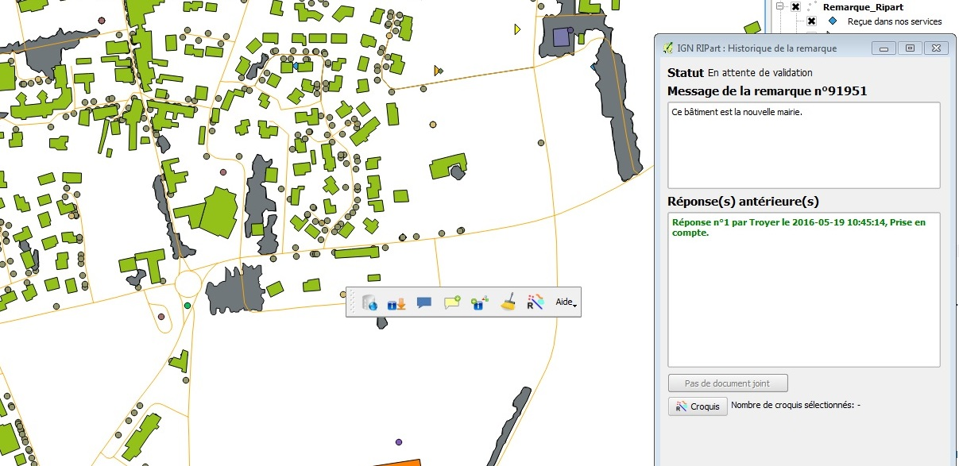
ign.fr

Date du document : Juin 2016

Versions
Numéro | Commentaire | Date
1.0 | Première version du manuel utilisateur | 24/05/2016
1.1 | Version du manuel utilisateur 1.1 | 28/06/2016

Sommaire
1. Versions 1
2. Sommaire 1
3. Préambule 3
3.1 Présentation du service 3
3.2 Rôle du plugin RIPart pour QGIS. 3
3.3 Prérequis 3
4. Installation et principes de fonctionnement 4
4.1 Procédure d'installation 4
4.2 La barre d’outils RIPart 5
4.3 Les calques gérés par le plugin 5
4.4 Configuration du plugin 6
5. Utilisation 7
5.1 Connexion au service 7
5.2 Import des remarques 7
5.3 Visualisation d’une remarque 8
5.4 Répondre à une remarque 9
5.5 Création d’une nouvelle remarque 9
5.6 Nettoyage de la carte 10
5.7 Visualiser les objets associés 10
5.8 Configurer le plugin RIPart. 11
5.9 Accéder au manuel utilisateur 12
5.10 Afficher le fichier journal du plugin 13
5.11 Le menu À propos du plugin RIPart. 13
6. Annexes. 14
6.1 Tableau 1 : champs du calque Remarque_Ripart 14
6.2 Tableau 2 : champs des calques Croquis_Ripart. 15
6.3 Tableau 3 : Valeurs et signification des statuts d’une remontée 15
6.4 Formats acceptés pour les documents joints 16
6.5 Fichiers nécessaires au fonctionnement du plugin 16
6.6 Exemple de contenu du fichier de configuration Ripart.xml 16

Préambule

Présentation du service
Le service de remontées d'information partagées (RIPart) est un service offert par l'Institut national de l'information géographique et forestière (IGN) pour permettre à ses partenaires institutionnels de lui transmettre de façon automatique et normalisée, des remarques concernant les données de l'Institut et qui nécessiteraient une correction ou une mise-à-jour. Ce service peut également être utilisé par les partenaires pour leurs propres besoins (mise à jour de données métiers, non destinées à l’IGN).
Le service est accessible sur l’Espace collaboratif de l’IGN : espacecollaboratif.ign.fr.
Chaque nouvelle remontée sur une donnée IGN donne lieu à un traitement hiérarchisé au sein du service de l'IGN concerné par la remarque, qui apportera des réponses officielles.
Une remontée contient :
- Une position géographique pour situer la remarque ;
- Au moins un thème associé pour définir le produit IGN concerné par la remarque ;
- Un commentaire rédigé par l'auteur de la remarque à l'adresse de l'IGN pour expliquer l’objet de sa remarque ;
- Un statut pour situer la remarque dans la chaîne de traitement (reçue dans nos services, en cours de traitement, pris en compte…)
- Éventuellement des objets géométriques (ponctuels, linéaires, surfaciques) composant un croquis joint à la remarque.
- Éventuellement de 1 à 4 fichiers joints de formats divers (pdf, doc, images…).
Chaque remontée est accessible en consultation à tous les utilisateurs sur l’espace collaboratif où elle possède une fiche où tous ces éléments sont visibles ainsi que les réponses apportées par l’IGN.

Rôle du plugin RIPart pour QGIS.
Ce plugin RIPart est une extension pour le logiciel QGIS, qui permet depuis le SIG d'interagir directement avec le service RIPart (sans passer par le site web espacecollaboratif.ign.fr).
L'utilisateur peut ainsi depuis QGIS :
- Importer, dans sa carte courante, l'ensemble des remontées d'un endroit donné ;
- Consulter le contenu des remarques présentes sur la carte ;
- Leur ajouter une réponse (s’il en a la permission) ;
- Rédiger de nouvelles remarques qui seront transmises au service.
L'intégration du plugin dans le SIG se traduit visuellement par une barre d'outils supplémentaire dédiée aux fonctionnalités RIPart, et par des calques ajoutés à la carte active et qui sont destinés à contenir les différents objets RIPart (les remarques et leurs croquis associés).

Prérequis
Le plugin RIPart pour QGIS requiert la configuration minimum suivante :
- Windows
- Une connexion internet permanente (afin que le plugin puisse communiquer avec le serveur RIPart).
- Le SIG QGIS (version 2.4 et suivantes).
L'utilisation du plugin RIPart nécessite de posséder un compte utilisateur sur le site espacecollaboratif.ign.fr, et d’être affilié à un groupe d’utilisateur. L’inscription est ouverte mais l’affiliation à un groupe d’utilisateurs est soumise à acceptation par le ou les gestionnaires de ce groupe. Appartenir à au moins un groupe d’utilisateurs est nécessaire pour déterminer le niveau de permission de l’utilisateur.
Le plugin RIPart ne fonctionne qu'en association avec une carte QGIS au format qgs. C'est à partir de cette carte, que le plugin va ajouter ses propres calques qui seront stockés parallèlement au fichier qgs dans une base de données SpatiaLite. C'est aussi dans ce même dossier que doit se situer le fichier de configuration du plugin Ripart.xml (qui est créé automatiquement par le plugin lors de la première utilisation).

Installation et principes de fonctionnement

Procédure d'installation
Pour installer le plugin suivre les étapes suivantes :
- Dézipper le fichier « plugin_QGIS_RIPart_xxxx.zip » dans le répertoire ~user\.qgis2\python\plugins. Par exemple pour Windows C:\Users\votre_nom\.qgis2 python\plugins
- Ouvrir le logiciel QGIS Desktop (le fermer d’abord s’il est déjà ouvert)
- La barre d’outils RIPart doit être maintenant présente
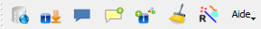
Figure 1: la barre d'outils du plugin RIPart dans QGIS
- Si la barre d’outils RIPart n’apparait pas directement, il peut être nécessaire d’aller dans le menu « Extension>Installer/Gérer » les extensions
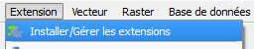
Figure 2: le menu de gestion des extensions

- Dans l’onglet « Installées », cocher le module « IGN_Ripart » pour s’assurer qu’il soit lancé
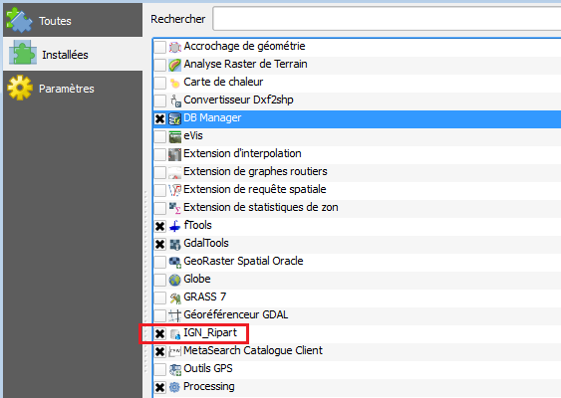
Figure 3: liste des extensions installées et fonctionnant

La barre d’outils RIPart
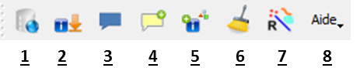
Figure 4: la barre d'outils du plugin RIPart dans QGIS.
La barre d’outils du plugin RIPart est composée des outils suivants :
- 1 Se connecter au service.
- 2 Télécharger les remontées du service et les afficher sur la carte en cours.
- 3 Visualiser le contenu d’une remontée (commentaire, réponses, document joint, croquis associés)
- 4 Ajouter une nouvelle réponse à une remarque, qui sera envoyée au service RIPart.
- 5 Rédiger une nouvelle remarque dans le service RIPart
- 6 Effacer, dans la carte courante, tous les objets RIPart présents.
- 7 Sélectionner les croquis associés à une ou plusieurs remarques, ou les remarques associées à un ou plusieurs croquis
- 8 Dérouler le menu d’aide du plugin

Les calques gérés par le plugin
Lors du premier chargement des remarques, le plugin ajoute dans la carte 6 calques destinés à contenir les différents objets RIPart. Ces calques et leurs objets sont enregistrés dans une base de données SpatiaLite située dans le même dossier que celui de la carte qgs.
Ces calques dédiés se dénomment:  - Remarque_Ripart : contient les remarques RIPart sous forme de ponctuels. Les champs de ce calque stockent les différents attributs associés aux remarques.  - Croquis_Ripart_Point : contient les croquis RIPart de type ponctuel.  - Croquis_Ripart_Ligne : contient les croquis RIPart de type linéaire sous forme de polyligne.  - Croquis_Ripart_Polygone : contient les croquis RIPart de type surfacique sous forme de polygone simple.  - Croquis_Ripart_Texte : contient les croquis RIPart de type texte sous forme de ponctuelle.  - Croquis_Ripart_Fleche : contient les croquis RIPart de type flèche sous forme de polyligne. | 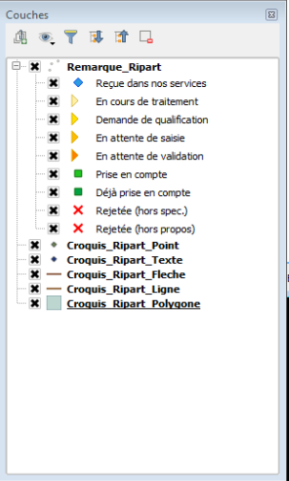  Figure 5: Couches ajoutées par le plugin dans le projet QGIS
Ces 6 calques utilisent le même système géographique de coordonnées que celui utilisé par le service RIPart (WGS84, coordonnées géographique en degrés décimaux). Néanmoins l'utilisateur peut utiliser n’importe quel système géographique de coordonnées qui lui convient. Le plugin RIPart et le SIG QGIS assurent de façon automatique et transparente le changement de projection à la volée et dans les deux sens.
Le plugin propose une symbologie par défaut pour les remarques RIPart en fonction de la valeur du champ statut.
Cette symbologie est définie dans le fichier Remarque_Ripart.qml. Néanmoins l’utilisateur peut utiliser tout autre symbologie à sa convenance.

Configuration du plugin
Pour son fonctionnement, le plugin stocke tous ses paramètres de configuration dans un fichier de type XML dénommé Ripart.xml. Ce dernier se situe dans le même dossier que celui qui contient le fichier projet QGIS (qgs).
Ce fichier étant nécessaire à son fonctionnement, le plugin le génère automatiquement s’il n’existe pas déjà. Le paramétrage du plugin se fait via la fenêtre de configuration qui s’ouvre depuis le menu Aide->Configurer le plugin RIPart de la barre d'outil. Les nouveaux paramètres saisis sont ensuite automatiquement enregistrés dans ce fichier XML.

Utilisation

Connexion au service
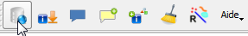
Toute interaction entre QGIS et le service nécessite une authentification auprès de ce dernier avec un compte utilisateur existant.
L’action de connexion au service est lancée automatiquement par le plugin avant chaque action en cas d'absence de connexion. Elle peut aussi être manuellement lancée par l'utilisateur en cliquant sur le bouton Se connecter au service RIPart. Dans tous les cas, cela provoque l'ouverture du formulaire d’authentification.
Le champ Votre login est pré-rempli par le login utilisé lors de la précédente connexion.
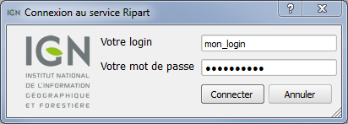
Figure 6: Le formulaire de connexion au service RIPart.
La fermeture de QGIS interrompt la connexion au service. Il faut donc la rétablir lors de la prochaine utilisation du SIG.

Note : En cas d’échec de la connexion (message : « la connexion a échoué »), il ne s’agit pas d’un problème de login ou de mot de passe mais d’un problème d’accès au serveur. La définition des variables d’environnement HTTP_PROXY et HTTPS_PROXY avec les valeurs ad-hoc (dépendant de votre établissement) peut régler le problème.

Import des remarques
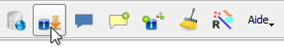
Cliquer sur le bouton Télécharger les remarques RIPart pour lancer la procédure de téléchargement des remontées depuis l’espace collaboratif IGN.
La procédure efface préalablement tous les objets RIPart présents sur la carte. Les remarques importées sont mises dans le calque Remarque_Ripart. Lorsqu'elles sont accompagnées de croquis, ces derniers sont importés dans les différents calques Croquis_Ripart.
Le plugin propose dans le formulaire de configuration, deux options pour filtrer l'import des remarques selon les besoins de l'utilisateur :
- Le filtrage spatial : on choisit le calque contenant l’emprise à utiliser pour filtrer les remarques à importer.
- Le filtrage chronologique : l’utilisateur précise une date et seules les remarques plus récentes seront importées.
L'import de toutes les remarques depuis le service RIPart peut prendre un certain temps en fonction du nombre de remarques et de la qualité de la connexion réseau. C'est pourquoi il est judicieux d'utiliser les options de filtrage pour limiter le nombre de remarques à télécharger.
À l'issue du téléchargement, une fenêtre annonce le succès de l'opération et détaille la répartition des remarques importées selon leur statut.
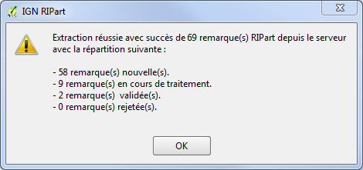
Figure 7: Fenêtre annonçant la réussite du téléchargement des remarques depuis le service RIPart.

Visualisation d’une remarque
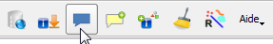
Sélectionner une remarque sur la carte, puis cliquer sur le bouton Voir la remarque.
Une fenêtre avec le message de la remarque et les éventuelles réponses s’ouvre (Figure 6)
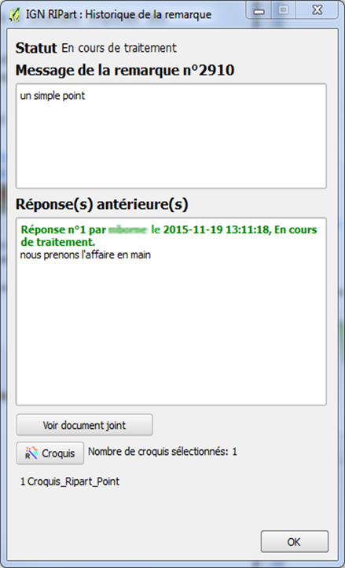
Figure 8 : Fiche d’une remarque
Cette fenêtre permet également d’ouvrir le document joint s’il y en a un, et de (dé)sélectionner sur la carte les croquis associés à la remarque.

Répondre à une remarque
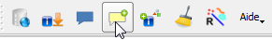
Pour ajouter une réponse : sélectionner une remarque sur la carte, puis cliquer sur le bouton Répondre à une remarque RIPart
Le formulaire d'ajout d'une réponse est composé comme suit :  1 Le statut de la remarque  2 Le message d'origine de la remarque  3 Les réponses antérieures apportées à la remarque, afin de connaître son historique.  4 Un champ pour rédiger la nouvelle réponse qu'on veut ajouter à la remarque. | 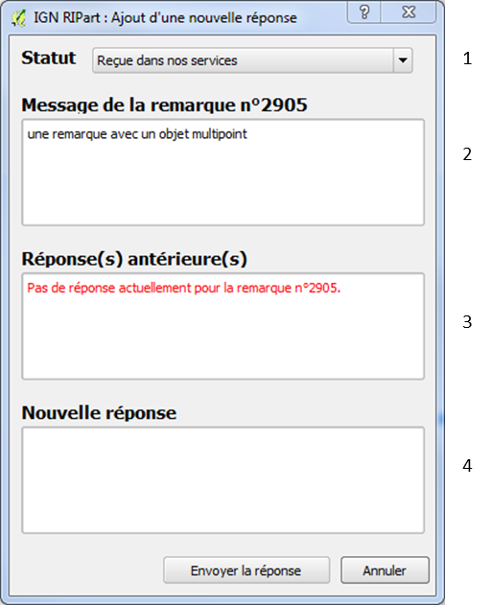  Figure 9: Formulaire pour répondre à une remarque RIPart.

Création d’une nouvelle remarque
Note : avant la création d‘une nouvelle remarque, il est indispensable d’avoir préalablement chargé une première fois les remarques (cf. 5.2).
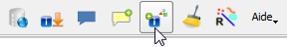
Sélectionner un ou plusieurs objets sur la carte, puis cliquer sur le bouton Créer une nouvelle remarque RIPart.
Les objets sélectionnés seront transformés en croquis RIPart et joints à la nouvelle remarque si l'option idoine est activée. C’est aussi à partir de ces objets sélectionnés que le plugin détermine la position géographique de la remarque à créer (située au centroïde des objets sélectionnés).
Le formulaire suivant permet de :
- rédiger un commentaire
- Sélectionner les thèmes concernés par la remarque
- Joindre un croquis (l’option « joindre un croquis » est cochée par défaut, et détermine s'il faut joindre à la nouvelle remarque le (ou les) croquis généré(s) à partir des objets sélectionnés)
- Joindre un document : la taille du fichier ne doit pas excéder 5 Mo, les formats autorisés sont listés dans l’annexe 5.3.
- Créer une ou plusieurs remarque(s) : dans le premier cas, une remarque unique est créée et positionnée sur le centroïde de l’ensemble des objets sélectionnés. Dans le second cas, il est créé une nouvelle remarque par objet sélectionné, avec pour position, à chaque fois, le centroïde de l’objet (cette deuxième configuration est à éviter).

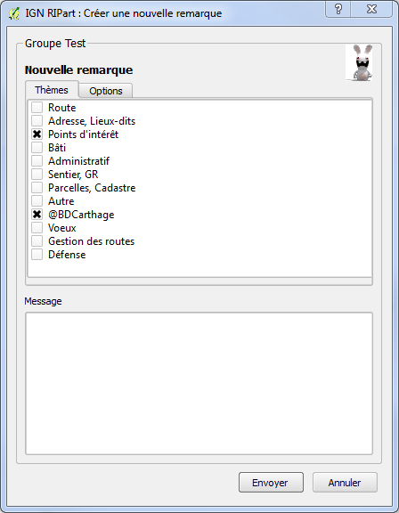 | 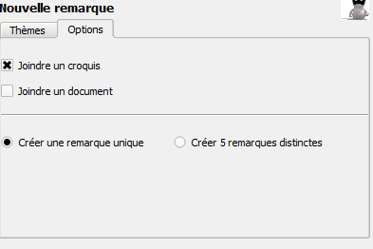
Figure 10: Formulaires de création de nouvelles remarques RIPart.
Un message informe du succès de l'envoi vers le service RIPart de la nouvelle remarque, puis celle-ci est affichée sur la carte.

Nettoyage de la carte
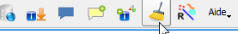
Cliquer sur le bouton Supprimer les remarques de la carte en cours provoque la suppression sur la carte en cours de tous les objets RIPart (remarques et croquis) qu'elle contenait.
Les autres données présentes dans la carte ne sont pas affectées par l'opération.

Visualiser les objets associés
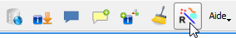
Cet outil (baguette magique) permet de sélectionner sur la carte tous les croquis associés à une ou plusieurs remarques, ou inversément, toutes les remarques associées a un ou plusieurs croquis
Exemple :
On sélectionne deux remarques (en jaune), puis on clique sur le bouton Voir les objets associés. Tous les croquis associés aux deux remarques sont alors sélectionnés
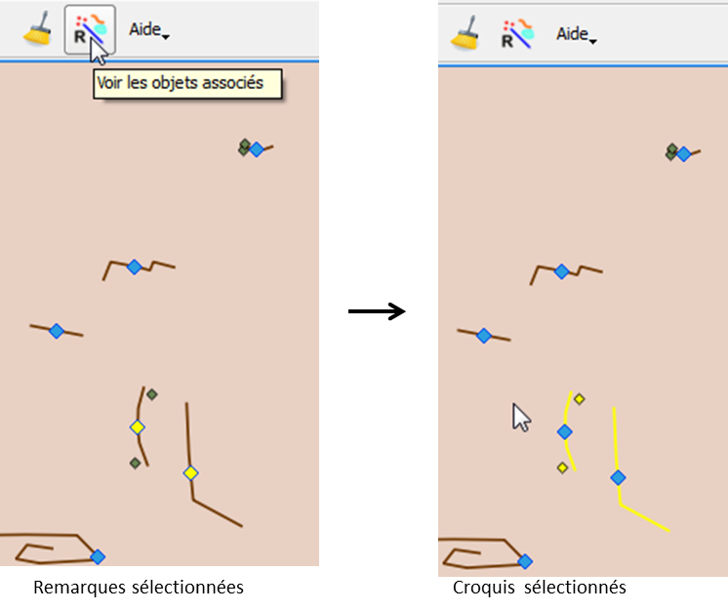
Figure 11: Exemple d’utilisation de la « Baguette magique »
Si on clique à nouveau sur le bouton, on retrouve la première situation avec les deux remarques sélectionnées.

Configurer le plugin RIPart.
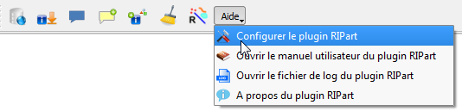
Cliquer sur Configurer le plugin RIPart dans le menu Aide, ouvre le formulaire d'édition des paramètres de fonctionnement du plugin. Tous ces paramètres sont stockés dans le fichier de configuration Ripart.xml.
Dans ce formulaire peuvent être édités les paramètres suivants :
- Adresse de connexion au service RIPart : l’url du service :https://espacecollaboratif.ign.fr
- Login par défaut : le login à utiliser par défaut lors de la tentative d'authentification vers le service RIPart. Par défaut (case non cochée) aucun login.
- Pagination : le nombre de remarques que le service RIPart envoie par pages lors des transactions (min=10). Par défaut, la pagination = 100
- Date d’extraction : la date pour le filtrage chronologique lors du téléchargement des remarques RIPart. Seules les remarques à partir de cette date seront téléchargées. Par défaut (case non cochée), pas de filtre selon la date.

- Calque pour filtrage spatial : choix du calque à utiliser pour le filtrage spatial lors du téléchargement des remarques RIPart. Seules les remarques contenues dans les objets du calque seront téléchargées. Par défaut (case non cochée), pas de filtre spatial.

- Extraction pour groupe : option permettant de filtrer les remarques à télécharger en fonction du groupe de l’utilisateur. Par défaut (case non cochée), pas filtre selon le groupe.
- Calques sources et champs : pour chaque calque, le choix des attributs à transmettre lors de l’envoi des croquis RIPart.
- Proxy : permet à l’utilisateur de rentrer ses paramètres de proxy (s’il en a un) directement depuis cette interface.

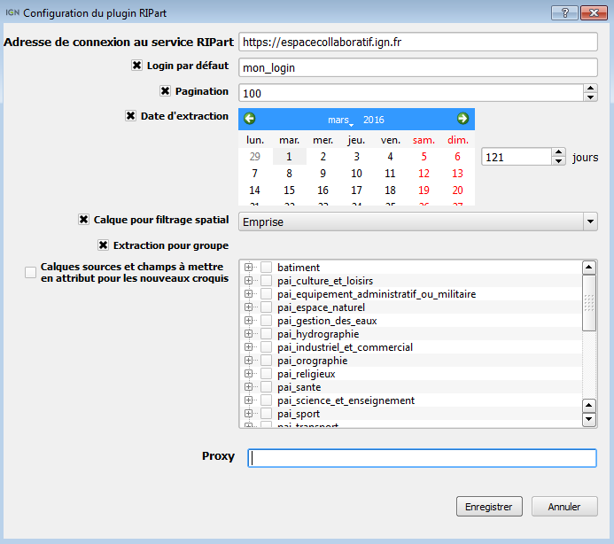
Figure 12: Le formulaire de configuration du plugin..

Accéder au manuel utilisateur
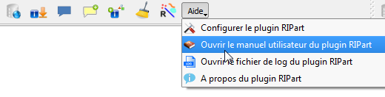
Ouvre la dernière version du manuel utilisateur (au format .pdf) hébergé sur le site web consacré au plugin RIPart pour QGIS.

Afficher le fichier journal du plugin
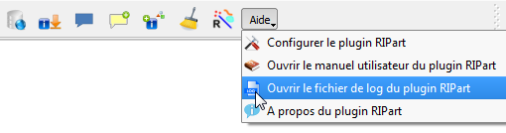
Le plugin RIPart enregistre le déroulé des événements dans un fichier journal. Pour le consulter, il suffit de cliquer sur Ouvrir le fichier log du plugin RIPart du menu Aide.
En cas de dysfonctionnent, il peut être utile de consulter ce log pour connaître la description complète de l’erreur qui est à l’origine du problème. Dans le cadre de sa démarche d’assistance pour les logiciels qu’il distribue, l’IGN pourrait être amené à demander qu’on lui envoie ce log pour analyser la cause du dysfonctionnement (et, si besoin est, d’apporter une correction dans la prochaine version du plugin).

Le menu À propos du plugin RIPart.
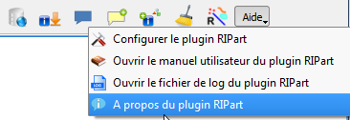
Affiche les informations de version du plugin.

Annexes.

Tableau 1 : champs du calque Remarque_Ripart
Nom | Type | Contenu
NoRemarque | int | L'identifiant unique d’une remontée
Auteur | string | Le login du compte RIPart utilisé par le rédacteur de la remarque RIPart.
Commune | string | Le nom de la commune dans laquelle se trouve la remontée
Département | string | Le nom du département dans lequel se trouve la remontée
Département_id | string | Le code du département dans lequel se trouve la remontée
Date_création | Date & heure | La date et l'heure de saisie de la remontée (création dans le service).
Date_MAJ | Date & heure | La date et l'heure de la dernière action apportée à la remontée. (ajout d'une réponse, changement de statut et clôture de la remontée.)
Date_validation | Date & heure | La date et l'heure de l'action de clôture de la remontée (prise en compte ou rejet)
Thèmes | string | La concaténation du nom des thèmes associés à la remontée
Statut | int | Le stade d'avancement dans la chaîne de traitement de la remontée
Message | string | Le commentaire envoyé lors de la création de la remontée
Réponses | string | La concaténation des réponses apportées à la remontée
URL | string | Lien vers la fiche publique de la remarque sur l’espace collaboratif
Document | string | Lien vers le fichier associé à la remarque et téléchargeable depuis l’espace collaboratif.
Autorisation | string | Niveau d’autorisation que l’utilisateur possède sur la remarque (lecture seule, réponse autorisée, clôture autorisée)

Tableau 2 : champs des calques Croquis_Ripart.
Nom du champ : | Type de champ : | Contenu du champ :
NoRemarque | int | Le numéro de la remontée à laquelle le croquis est associé.
Nom | string | Le nom du croquis.
Attributs_croquis | string | Concaténation des éventuels attributs du croquis sous forme : nom attribut ='' valeur attribut ''.

Tableau 3 : Valeurs et signification des statuts d’une remontée
N° du statut : | Libellé : | Définition : | Chaîne de traitement :
0 | Reçue dans nos services | La remarque vient d’être rédigée. Elle n’est pas encore prise en charge par son destinataire. | À traiter
 | En cours de traitement | La remarque est prise en charge par son destinataire. Elle est en cours de traitement. | En cours  (à finir)
 | Demande de qualification | Le destinataire n’est pas qualifié pour répondre à la remarque, destinée à un autre service. Il demande sa requalification (le gestionnaire du groupe ou un administrateur de l’espace collaboratif réorientera alors la remarque vers la bonne personne). | En cours  (à finir)
 | En attente de saisie | Le destinataire a bien pris en charge la remarque, mais sa saisie dans la base de données de l’IGN nécessite un délai supplémentaire (passage terrain, enquête, …). | En cours  (à finir)
 | En attente de validation | La réponse à la remarque est à valider par un auteur disposant des droits nécessaires. | En cours  (à finir)
 | Prise en compte | La remarque a été prise en compte. Son traitement est terminé et validé. | Traitée  (terminée)
 | Déjà prise en compte | La remarque était déjà intégrée dans la base de données interne de l’IGN. Son traitement est terminé et validé. | Traitée  (terminée)
 | Rejetée (hors spec.) | La remarque est rejetée car elle ne répond pas aux critères de sélection appliqués dans les spécifications de nos produits. | Rejetée  (terminée)
 | Rejetée (hors propos) | La remarque est rejetée, elle est totalement hors sujet. | Rejetée  (terminée)

Formats acceptés pour les documents joints
jpg, png, gif, bmp, tif, aiff, asf, avi, flv, mid, mng, mka, mkv, mov, mp3, mp4, mpg, ogg, qt, ra, ram, rm, svg, swf, wav, wmv, abw, ai, bz2, bin, blend, c, css, csv, deb, doc, djvu, dvi, eps, gz, h, html, kml, kmz, pas, pdf, pgn, ppt, ps, psd, rpm, rtf, sdd, sdw, sit, sxc, sxi, sxw, tex, tgz, torrent, ttf, txt, xcf, xls, xml, zip, odt, ods, odp, odg, odc, odf, odb, odi, odm, ott, ots, otp, otg, gpx, gxt, dxf, crq, docx, xlsx.

Fichiers nécessaires au fonctionnement du plugin
Base de données spatiaLite, contenant les objets RIPart
Manuel utilisateurs

Fichiers de symbologie par défaut pour les objets RIPart.

Fichier de configuration du plugin
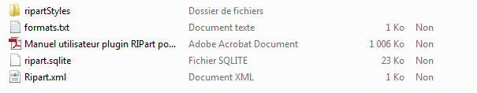
Formats acceptés

Exemple de contenu du fichier de configuration Ripart.xml
<Paramètres_connexion_à_Ripart>
<Serveur>
<URLHost>https://espacecollaboratif.ign.fr</URLHost>
<Login>mon_login</Login>
</Serveur>
<Map>
<Date_extraction>01/06/2015 00:00:00</Date_extraction>
<Pagination>100</Pagination>
<Zone_extraction>emprise</Zone_extraction>
<Thèmes_préférés>
<Thème>Administratif</Thème>
</Thèmes_préférés>
<Afficher_Croquis>Oui</Afficher_Croquis>
<Import_pour_groupe>true</Import_pour_groupe>
<Atttributs_croquis>
<Calque_Nom>lines</Calque_Nom>
<Calque_Champ>name</Calque_Champ>
<Calque_Champ>desc</Calque_Champ>
<Calque_Champ>date</Calque_Champ>
</Atttributs_croquis>
</Map>
</Paramètres_connexion_à_Ripart>

Cf. Tableau 3: Les différentes valeurs et significations que peut prendre le statut d'une remarque RIPart.
Il existe également un filtrage thématique paramétrable sur l’espace collaboratif pour importer des remarques sur des thèmes précis.

